IMI HEIMEIER UP-Kasten Multibox Eclipse K mit Thermostatventil, weiß RAL 9016

IMI Hydronic Engineering Deutschland

Eigenschaften

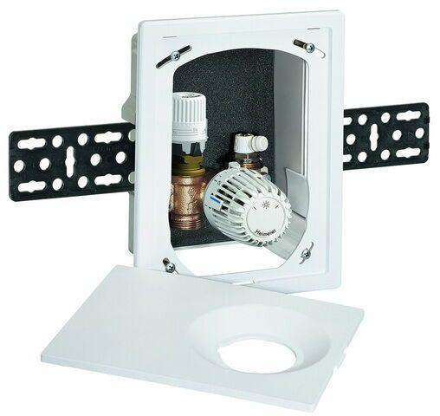

GTIN:

4024052902415

HAN:

9318-00.800

Farbton

weiß

Breite (mm)

131,00

Höhe (mm)

179,00

Tiefe (mm)

60,00

Bedienung

fester Sensor/Thermostat

Durchmesser (mm)

60,00